SOLICITUD DE EXÁMENES IMAGENOLoGÍA
PROCEDENCIA: Policlínico Hospitalizado Urgencia
Fecha de solicitud: {{fecha_actual}} FONASA ISAPRE PRAIS
Nombre Completo: {{paciente_nombre}} Ficha
Rut: {{paciente_rut}} | Edad: {{paciente_edad}} | Sexo: F M Fecha de nacimiento: {{paciente_fechanacimiento}}
Diagnóstico: {{paciente_diagnostico}}
Otros Antecedentes:

Radiológicos simples
- CAVUM RINOFARINGEO | - CAVIDADES PERINASALES | - CODO AP-LAT
- EDAD ÓSEA | - HUESOS PROPIOS NASALES | - ANTEBRAZO AP-LAT
- TÓRAX SIMPLE | - ÓRBITA / MALAR / ATM | - MUÑECA AP-LAT
- TÓRAX AP-LAT | - CRÁNEO AP-LAT | - MANO AP-OBL
- ABDOMEN SIMPLE | - CRÁNEO TOWNE | - ESTUDIO DE ESCAFOIDES
- RENAL SIMPLE | - PELVIS AP / CADERA AP | - DEDO AP-LAT-OBL
- VESICAL SIMPLE | - PELVIS INLET-OUTLET / PELVIS LOWENSTEIN | - FÉMUR AP-LAT
- COL. CERVICAL AP-LAT | - CADERA AXIAL / CADERA ALAR-OBTURATRIZ / OTROS | - RODILLA AP-LAT
- COL. CERVICAL OBLICUAS | - SACROCOXIS / ART.SACROILIACAS | - RÓTULA AXIAL
- COL. CERVICAL FUNCIONALES | - HOMBRO AP-AXIAL | - TÚNEL INTERCONDILEO / ROSSEMBERG
- COL. DORSAL AP-LAT | - HOMBRO OUTLET / HOMBRO ROTACIONES / OTROS | - PIERNA AP-LAT
- COL. LUMBAR AP-LAT-5°ESPACIO | - ESCÁPULA AP-LAT | - TOBILLO AP-LAT-OBL
- COL. LUMBAR OBLICUAS | - CLAVÍCULA AP-AXIAL | - PIE AP-OBL
- COL. LUMBAR FUNCIONALES | - ART. ACROMIOCLAVICULAR | - PIES CON CARGA
- PARRILLA COSTAL AP-OBL | - HÚMERO AP-LAT | - OTROS

SCANNER |  | ECOGRAFÍA
- CEREBRO | - ECO ABDOMINAL | - ECO GINECOLOGICA
- CPN / ÓRBITA / MAXILOFACIAL | - ECO MAMARIA | - ECO MUSCOLOESQUELETICA
- OÍDO  - CON CONTRASTE*  - SIN CONTRASTE  * Encuesta uso de medio de contraste y consentimiento informado | - ECO OBSTÉTRICA | - ECO PARTES BLANDAS
- CUELLO | - ECO RENAL | - ECO TESTICULAR
- TÓRAX | - ECO TIROIDEA | - ECO VESICOPROSTÁTICA  - ECO PELVIS
- ABDOMEN | - ECO DOPPLER
- PELVIS | ARTERIAL SUPERIOR UNILATERAL
- EXTREMIDAD | VENOSO INFERIOR BILATERAL
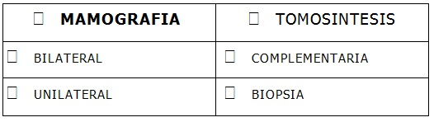
- COL. CERVICAL (5 VERT. - 4 ESPACIOS)
- COL. DORSAL (4 VERT. - 3 ESPACIOS)
- COL. LUMBAR (4 VERT. - 3 ESPACIOS)
- COLUMNA ESPACIO ADICIONAL
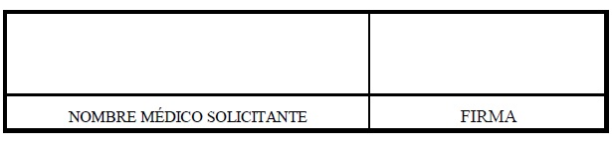
- OTROS
- PIELOTAC
- UROTAC*
- ANGIOTAC*

